Bedienungsanleitung

PONG Version 1.0

**Teammitglieder:** Alex Gessler

Marco Steffen

**Dozent:** Prof. Dr. Norbert Hofmann

**Fach** matl, MATLAB-Workshop

**Studiengang:** Studiengang Systemtechnik

Fachhochschule Nordwestschweiz, Hochschule für Technik

|  |  |  |  |  |
| --- | --- | --- | --- | --- |
| **Version** | **Autor** | **Datum** | **Status** | **Kommentar** |
| 0.9 | Gessler/Steffen | 30.05.2018 | provisorisch |  |
| 1.0 | Gessler/Steffen | 05.06.2018 | freigegeben |  |

**Inhaltsverzeichnis**

1 Benutzeroberfläche 3

1.1 Spieleinstellungen 4

1.2 Spielinformationen 5

1.3 Highscore 5

1.4 Spielstarten 5

2 Spiel 6

2.1 Spielregeln 6

2.2 Spielablauf 6

3 Systemanforderungen 7

3.1 Software 7

3.2 Betriebssystem 7

3.3 Hardware 7

4 Quellenverzeichnis 9

5 Abbildungsverzeichnis 10

# Spiel «PONG»

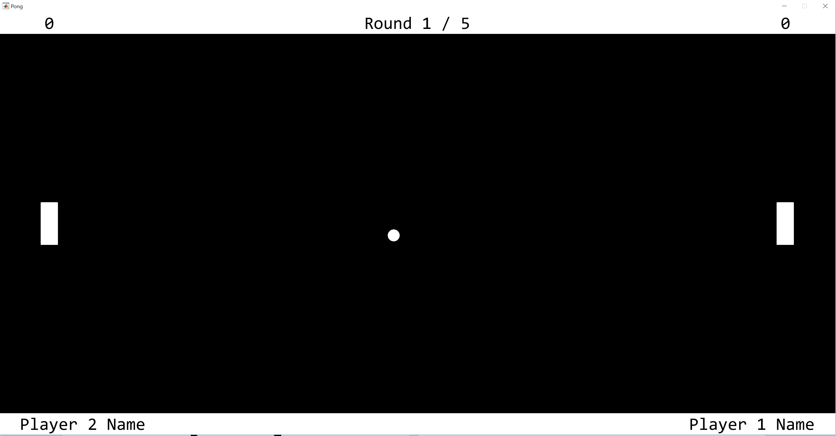

Abbildung 11:Spielfeld

Auf der Abbildung 11 ist das Spielfeld zu sehen. Der Player 1 ist immer auf der rechten Seite vom Spielfeld platziert, der Player 2 oder Computer Gegner auf der gegenüberliegenden Seite.

## Spielregeln

Jeder Spieler hat einen Schläger, mit diesem gilt es den Ball ins gegnerische Aus zu spielen. Der Spieler der am Ende der maximalen Runden zahl die meisten Runden gewonnen hat gewinnt die Partie. Sollten beide Spieler gleichviele Runden gewonnen haben endet die Partie mit einem Unentschieden.

## Spielablauf

Der Spielball wird beim Start der ersten Runde in eine beliebige Richtung vom Spielfeld abgegeben. Danach erhöht sich die Ballgeschwindigkeit bei jeder Berührung eines Spielers. Dies geht solange bis ein Spieler den Ball in das gegnerische aus spielt. Danach beginnt eine neue Runde, bei dieser wird der Ball in Richtung des Verlierers der Vorrunde gespielt. Sobald die maximale Rundenzahl erreicht ist, ist das Spiel fertig und der Gewinner erscheint auf dem Bildschirm.

# Benutzeroberfläche

Durch die Eingabe vom Befehl «pong» im Matlab Command Window wird die Applikation gestartet.

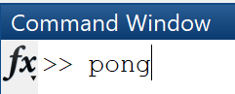

Abbildung : Befehl zum Starten der Applikation

Danach öffnet sich die Benutzeroberfläche, in der die Spieleinstellungen gemacht werden können.

Falls auf dem Rechner kein Matlab installiert ist, kann die Applikation alternativ auch über die «standalone Version» gestartet werden. Dies erfolgt mit dem Öffnen der «Pong.exe».

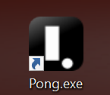

Abbildung : Pong.exe Icon

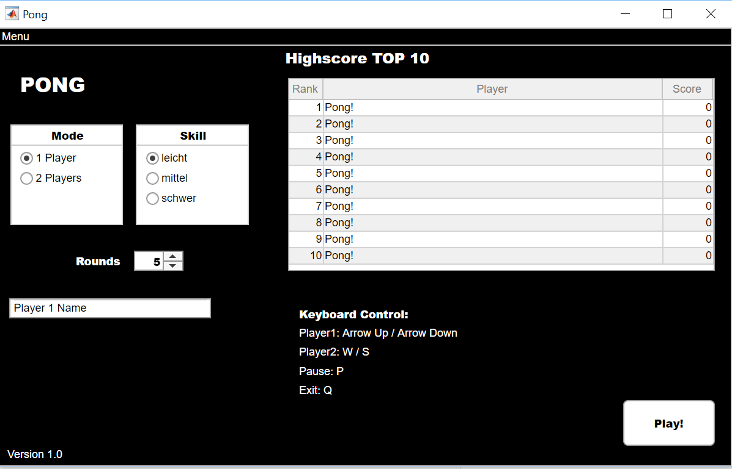

Abbildung 3: Benutzeroberfläche PONG

## Spieleinstellungen

Um ein Spiel zu starten gilt es als erstes die Spieleinstellungen durchzuführen. Es können folgende Einstellungen angepasst werden.

### Spieleranzahl

Im Bereich «Mode» wird die Spieleranzahl verändert. Ist der 1 Spielermodus ausgewählt, wird automatisch gegen den Computer gespielt.

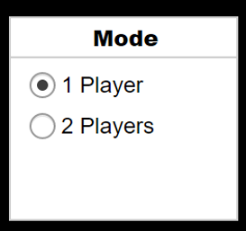

Abbildung 4: Spieleranzahl Auswahl

### Spielklasse

Der Schwierigkeitsgrad vom Computer der nur im 1 Spielermodus aktiv ist, kann im Bereich «Skill» angepasst werden. Es stehen 3 verschiedene Spielklassen zur Verfügung (leicht, mittel und schwer).

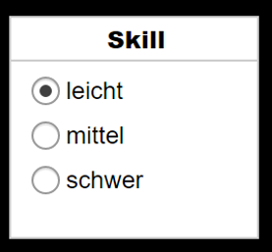

Abbildung 5: Auswahlbereich Spielklasse

### Rundenanzahl

Die Runden definieren die maximal gespielte Rundenanzahl. Sie kann zwischen 1 und 50 frei gewählt werden. Falls die Rundenanzahl nicht in diesem Bereich liegt und das Spiel gestartet wird, beginnt dieses mit dem letzten gültigen Wert.



Abbildung 6: Rundenanzahl

### Spielernamen

Jeder Spieler kann sich einen Spielernamen vergeben. Dieses darf nicht länger als 32 Zeichen sein. Wird im 2 Spielermodus gespielt erscheint die Eingabemaske für den zweiten Spieler.

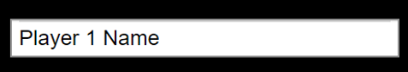

Abbildung 7: Spielername

## Spielinformationen

Im Bereich «Keyboard Control» sind die Bedientasten für das Spiel beschrieben.

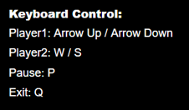

Abbildung 8: Bedientasten

## Highscore

In der Tabelle «Highscore» werden die 10 besten Spieler aller Zeiten angezeigt. Der Highscore wird nur im 1 Spielermodus angewendet.

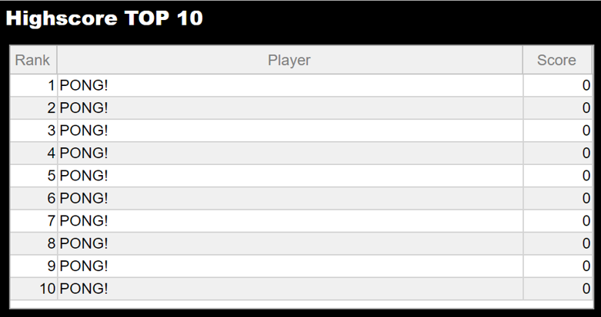

Abbildung 9: Highscore TOP 10 Tabelle

## Spielstarten

Mit der Taste «Play!» wird das Spiel mit den vorgängig gewählten Spieleinstellungen gestartet.

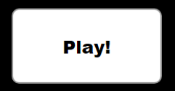

Abbildung 10: Taste Spielstarten

# Systemanforderungen

## Software

MATLAB Version R2018a*

Spezifische Hardware Anforderungen an die Software MATLAB sind der Quelle MathWorks (2018) zu entnehmen.

## Betriebssystem

Windows 10 und nachfolgende

Ohne Gewähr: OS X, Linux

## Hardware

* PC / Laptop mit den Mindestanforderungen von MATLAB Version R2018a.
* Bildschirm mit einer Auflösung von mindestens 1920 x 1080 (Full HD).
* Maus und Hardware Tastatur

*Gilt nicht für die «standalone» Version von Pong

# Quellenverzeichnis

* MathWorks. (2018): System Requirements for MATLAB R2018a In: MathWorks [https://ch.mathworks.com/support/sysreq.html, 05.06.2018]

# Abbildungsverzeichnis

Abbildung 1: Befehl zum Starten der Applikation 3

Abbildung 2: Pong.exe Icon 3

Abbildung 3: Benutzeroberfläche PONG 3

Abbildung 4: Spieleranzahl Auswahl 4

Abbildung 5: Auswahlbereich Spielklasse 4

Abbildung 6: Rundenanzahl 4

Abbildung 7: Spielername 4

Abbildung 8: Bedientasten 5

Abbildung 9: Highscore TOP 10 Tabelle 5

Abbildung 10: Taste Spielstarten 5

Abbildung 11:Spielfeld 6